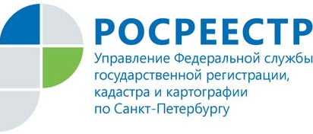
АНОНС

Можно задать вопросы о лицензировании

в сфере геодезии и картографии

10 сентября 2021 года Управление Росреестра по Санкт-Петербургу проведет горячую телефонную линию на тему «Вопросы лицензирования в сфере геодезии и картографии».

На имеющиеся у представителей юридических лиц и индивидуальных предпринимателей вопросы в рамках заявленной темы с 10.00 до 12.00 по телефону 400-04-50 ответит заместитель начальника отдела геодезии и картографии Рожнов Сергей Зиновьевич.

Материал подготовлен Управлением Росреестра по Санкт-Петербургу:
8 (812) 654-64-30
pr@gbr.ru,
78press_rosreestr@mail.ru

